ESERCIZIO:
Riprodurre il seguente foglio e completare con le formule adatte inserendole utilizzando la voce di menu Inserisci -> Funzione:

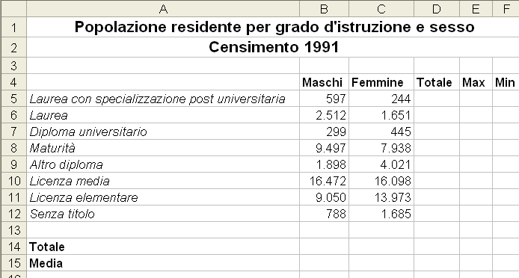

Nella cella A16 scrivere il testo Conteggio maggiori di 1000; nelle celle B16 e C16 inserire le funzioni adatte per contare le voci delle righe superiori in cui maschi e femmine sono maggiori di 1000 (sugg.: cercare tra le funzioni della categoria Statistiche).

